Министерство науки и высшего образования РФ

ФГБОУ ВО «Тамбовский государственный технический университет»

Кафедра

«САПР»



Отчет по лабораторной работе №4

по дисциплине «Алгоритмизация, модели данных и основы ИИ»

Выполнил: студент группы БВТ241

Фамилия И. О.

Проверил: преподаватель

Патутин К. И.

Тамбов 2025

**Цель работы:**

Изучить алгоритмические конструкции и освоить типовые приемы программирования задач с возможным выбором различных путей решения и с возможным многократным повторением определенных действий на языке С++ с использованием простых типов данных.

**Задание**:

Вариант №*n*

Разработать программы на языке C++ для решения следующих задач:

1. Известны две скорости: одна в километрах в час (kmh), другая – в метрах в секунду (ms). Какая из скоростей больше?

2. ...

…

10. …

11. …

**Решение:**

1. Известны две скорости: одна в километрах в час (kmh), другая – в метрах в секунду (ms). Какая из скоростей больше?

Для решения данной задачи использовалась следующие операторы … (описание используемых операторов, например, условный оператор if, оператор цикла с параметром for) … следующие методы решения … (описание используемых методов, например, использование целочисленного деления и деления с остатком для выделения цифр числа) и т.д.

**Листинг программы**

#include <iostream>

#include <windows.h>

using namespace std;

int main()

{

SetConsoleCP(1251);

SetConsoleOutputCP(1251);

// объявление переменных

double kmph, mps;

// получение исходных данных

cout << "--Сравнение скоростей--\n";

cout << "-Ввод данных-\n";

cout << "Введите значение скорости в километрах в час:\n";

cin >> kmph;

cout << "Введите значение скорости в метрах в секунду:\n";

cin >> mps;

cout << "-Результат сравнения-\n";

// перевод значения скорости из км/ч в м/с

kmph *= 1000.0 / 3600.0;

// сравнение значений и вывод результата сравнения

if (kmph > mps)

{

cout << "Скорость, заданная в километрах в час, больше.";

}

else

{

cout << "Скорость, заданная в метрах в секунду, больше.";

}

return 0;

}

**Результаты работы программы**

Пример 1

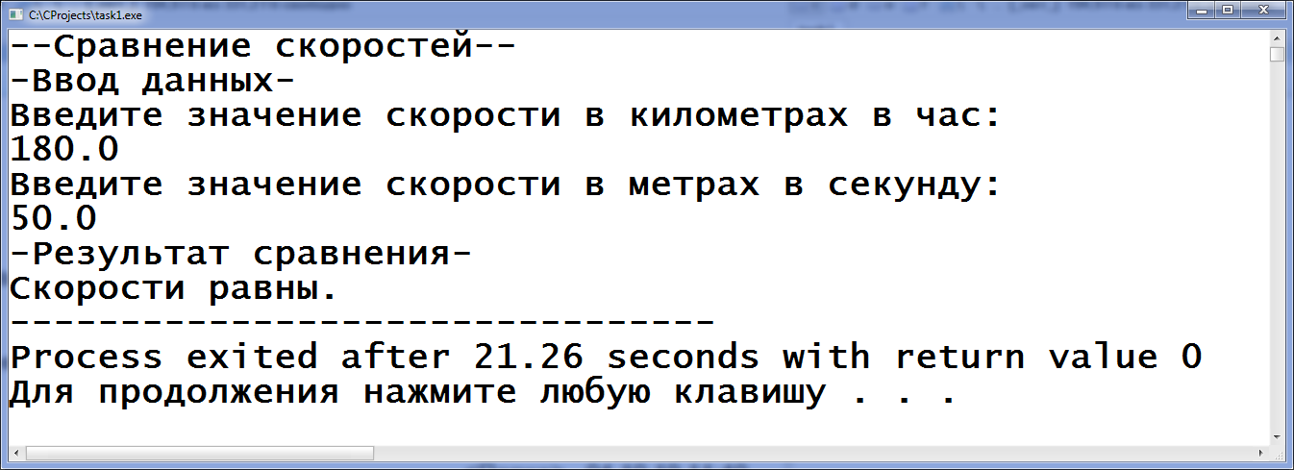

Пример 2

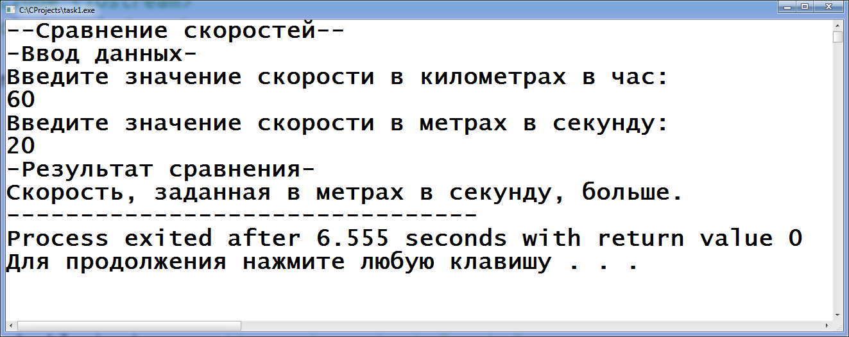

… *(2-3 примера работы программы)*

2. …

Для решения данной задачи использовалась следующие операторы … (описание используемых операторов) … следующие методы решения … (описание используемых методов) и т.д.

**Листинг программы**

…

**Результаты работы программы**

…

…

11. …

Для решения данной задачи использовалась следующие операторы … (описание используемых операторов) … следующие методы решения … (описание используемых методов) и т.д.

**Листинг программы**

…

**Результаты работы программы**

…